Общий комплекс упражнений

1. «Заборчик»

Рот закрыт. Верхние и нижние зубы обнажены. Губы растянуты в улыбке.

Наши губки улыбнулись,
Прямо к ушкам потянулись.
Ты попробуй «И-и-и» скажи,
Свой заборчик покажи.

Подъезжает шофёр,
Ну, а впереди – забор.
Тормозит и назад.
И так восемь раз подряд.

Зубы ровно мы смыкаем
И заборчик получаем.
А сейчас раздвинем губы,
Посчитаем наши зубы.

2. «Трубочка»

Рот открыт. Боковые края языка загнуты вверх.

В гости к нам пришел слоненок,
Удивительный ребенок.
На слоненка посмотри,
Губки хоботком тяни.

3. «Улыбка» / «Трубочка»

Удержание губ в улыбке. Зубы не видны. Вытягивание сомкнутых губ вперёд. И еще раз.

Если наши губки улыбаются,
Посмотри – заборчик появляется.
Ну, а если губки узкой трубочкой,
Значит, можем мы играть на дудочке.

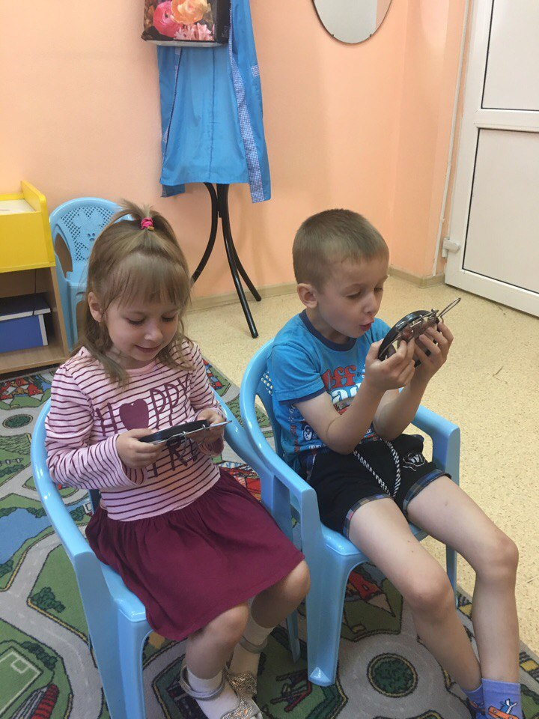
Улыбайся народ,
Потом губы – вперёд!
И так делаем раз шесть.
Всё! Хвалю! Начало есть!

4. «Часики»/ «Маятник»

Рот приоткрыт. Губы растянуты в улыбку. Кончиком узкого языка попеременно тянуться под счёт педагога к уголкам рта.

Друг за другом, друг за другом
Ходят стрелочки по кругу.
Ты обе губки оближи,
Как стрелки ходят, покажи.

Маятник туда, сюда
Делает вот так: «Раз – два»

Ходит мятник в часах:
Влево — тик, а вправо – так.
Ты сумеешь сделать так:
Тик и так, тик и так?

Отдохнул и потянулся,
Влево, вправо повернулся,
Вот так: тик-так, тик-так.

5. «Качели»

Рот открыт. Напряжённым языком тянуться к носу и подбородку, либо к верхним и нижним зубам.

А сейчас качели вверх
Тянем, тянем до небес.
Вниз теперь их полёт
И никто не отстаёт.

На веселые качели
Таня и Никита сели.
Опустились вниз качели,
А потом наверх взлетели.
Вместе с птицами, наверно,
Улететь они хотели.

